**第一标段**

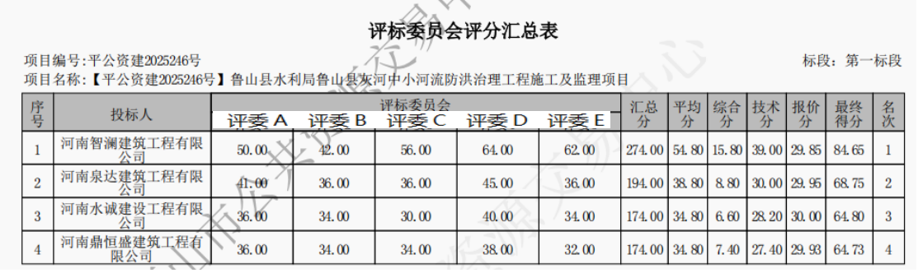

**第二标段**

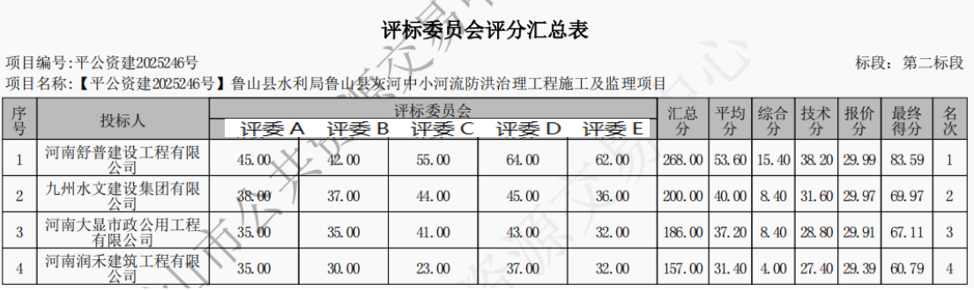

**第三标段**

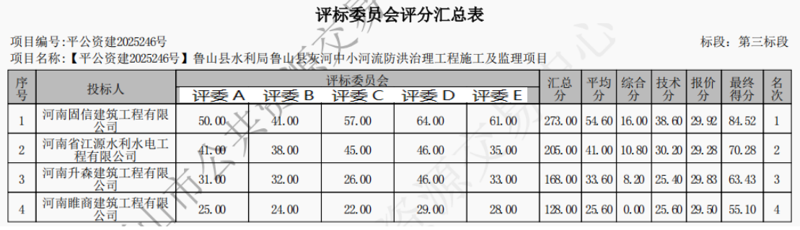

**第四标段**

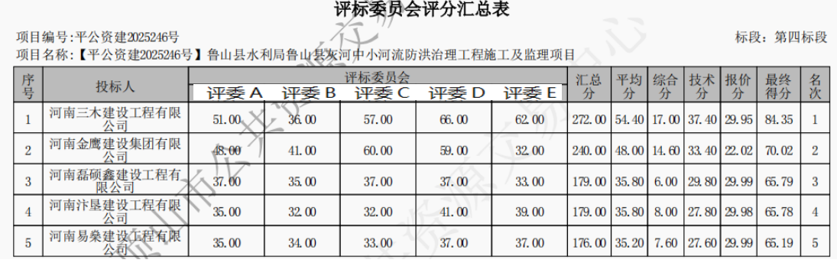



**第五标段**

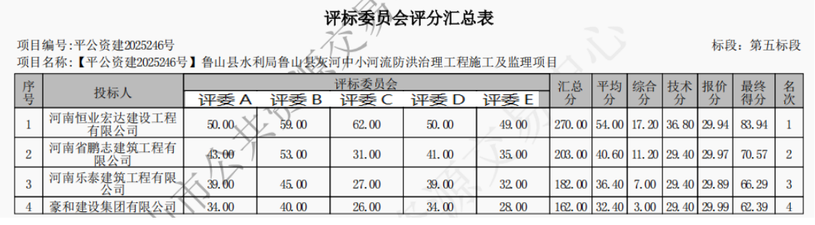

**第六标段**

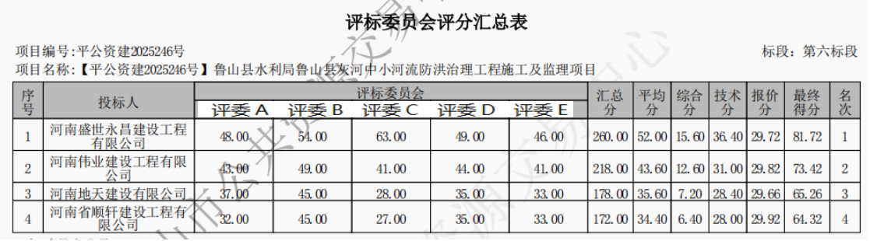

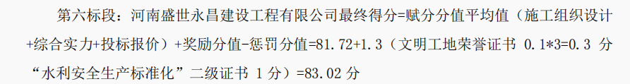

**第七标段**

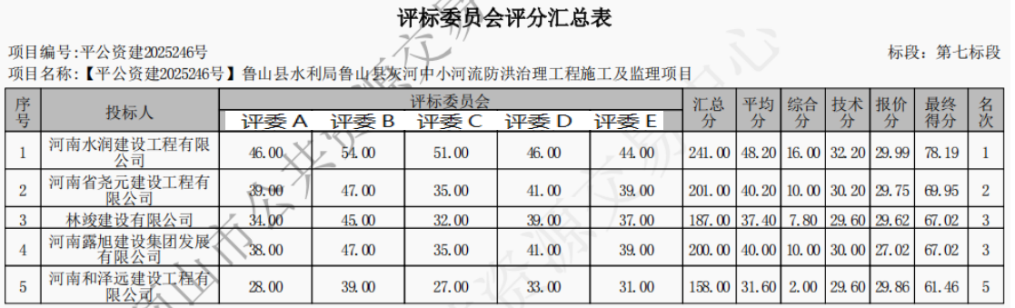

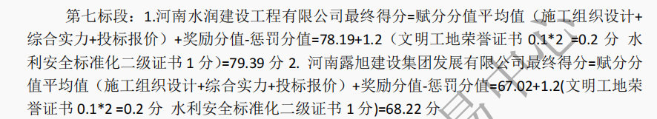

**第八标段**

